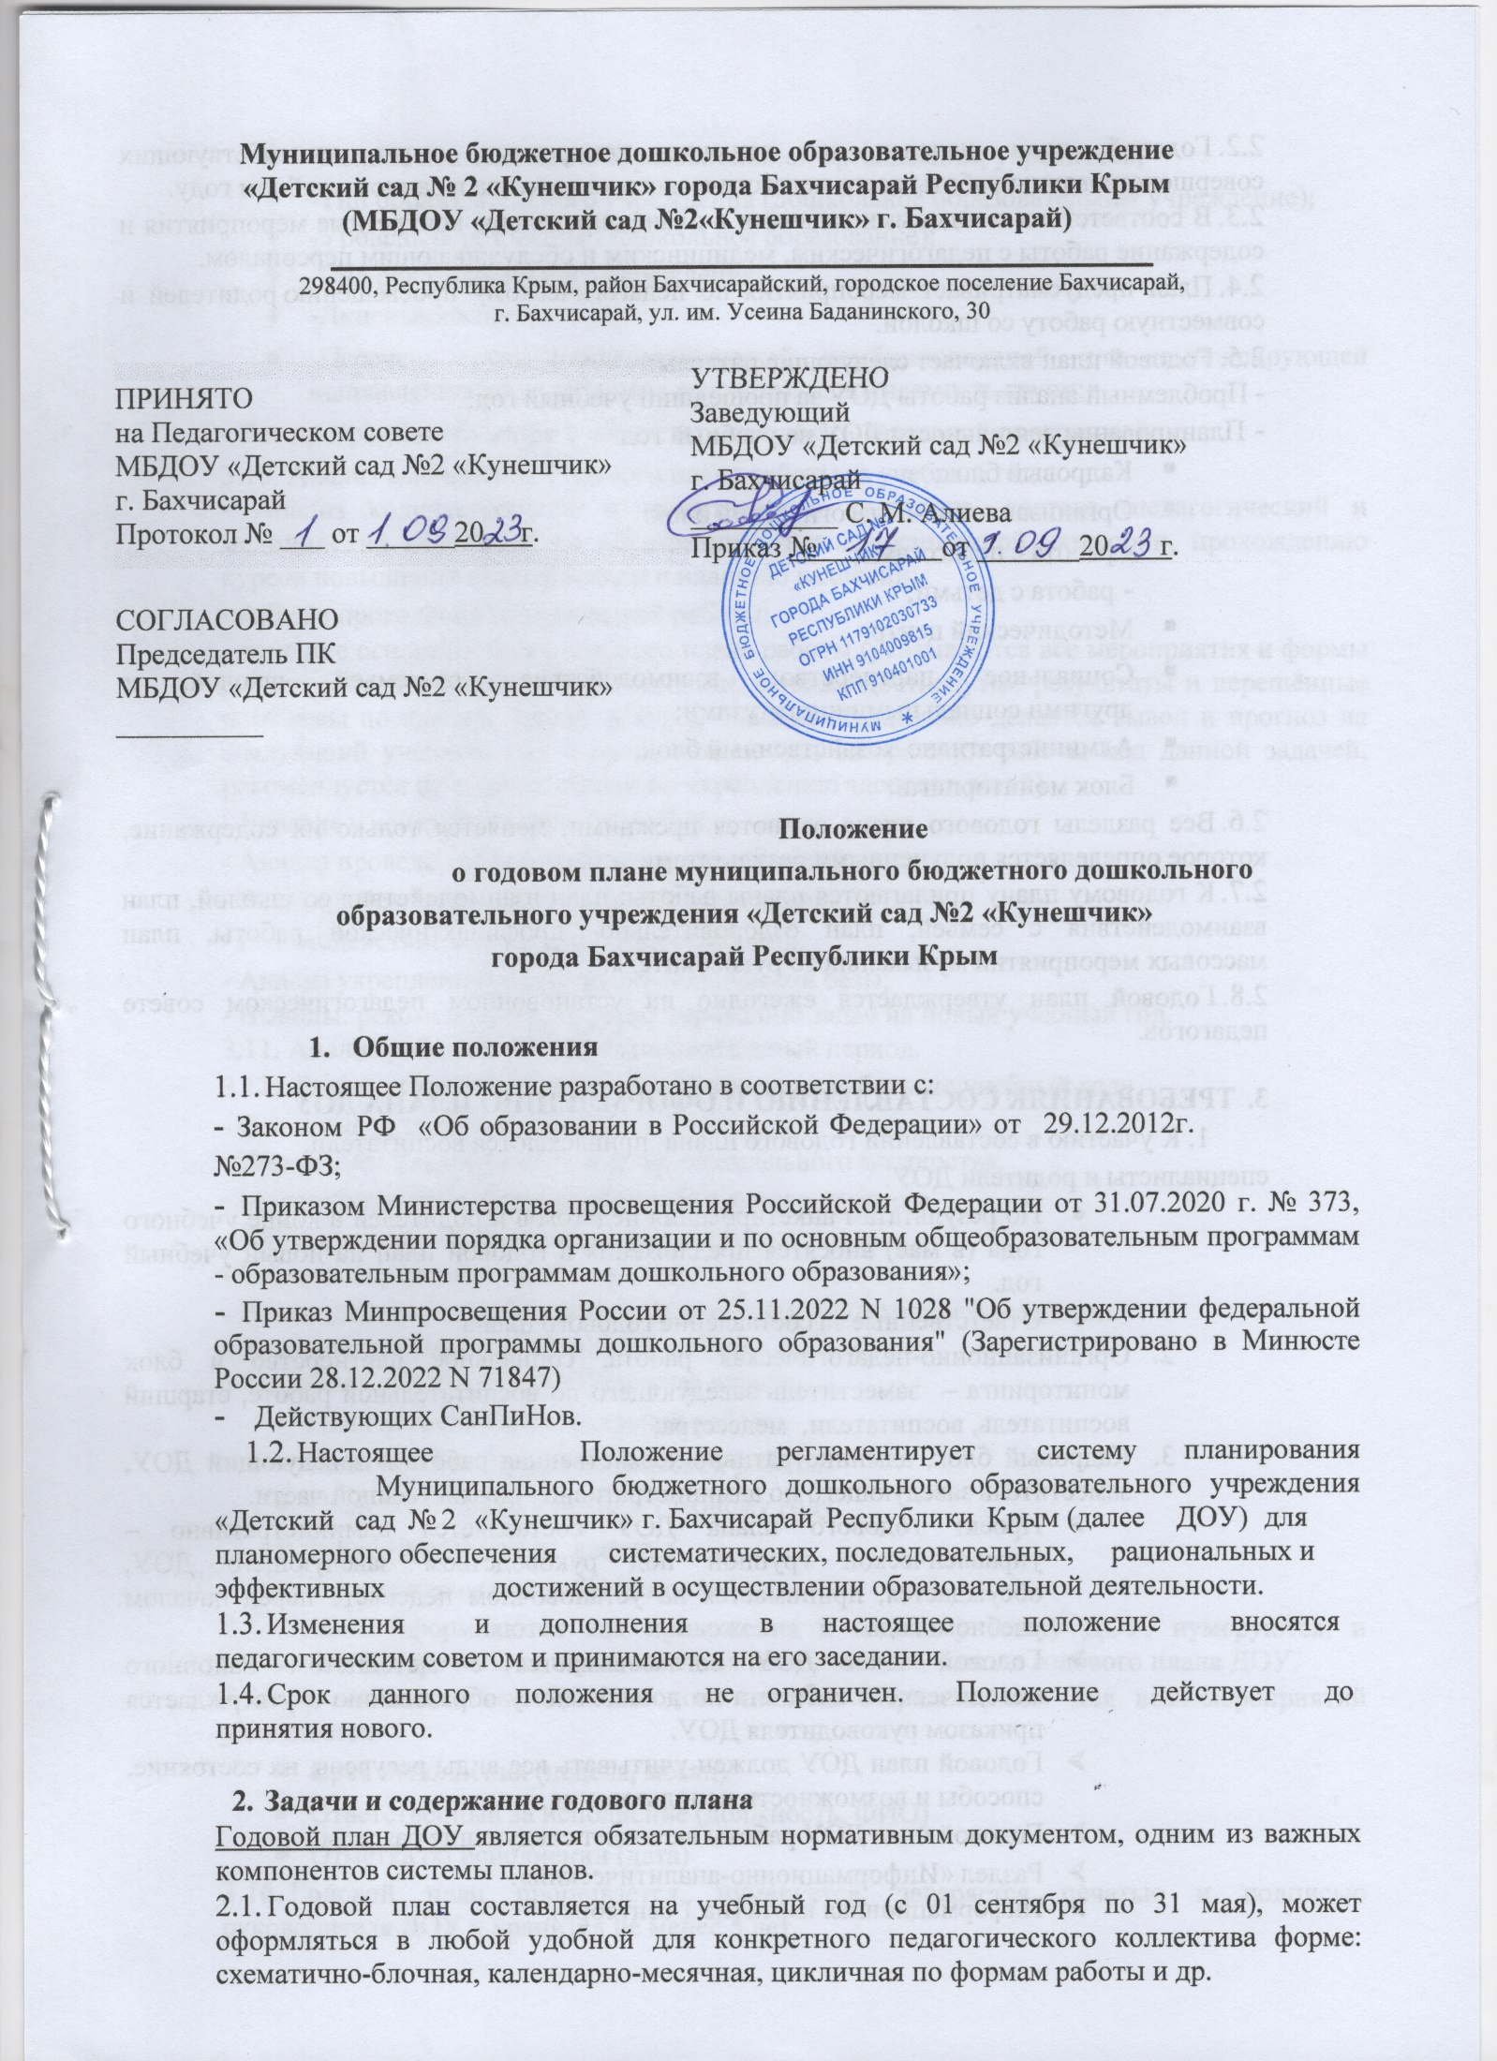

2.2.Годовой план нацелен на решение конкретных задач, способствующих совершенствованию работы всего педагогического коллектива в данном учебном году.

2.3. В соответствии с годовыми задачами в плане определены конкретные мероприятия и содержание работы с педагогическим с педагогическим, медицинским и обслуживающим персоналом.

* 1. План предусматривает мероприятия по педагогическому просвещению родителей и совместную работу со школой.
  2. Годовой план включает следующие разделы:

- Проблемный анализ работы ДОУ за прошедший учебный год;

* Планирование деятельности ДОУ на учебный год.
  + Кадровый блок;
  + Организационно-педагогический блок:
    - работа с педагогами;
    - работа с детьми;
  + Методический центр;
  + Социальное партнерство: взаимодействие с семьей, школой, и другими социальными институтами;
  + Административно-хозяйственный блок;
  + Блок мониторинга.
  1. Все разделы годового плана остаются прежними, меняется только их содержание, которое определяется полученными результатами.
  2. К годовому плану прилагаются планы работы: план взаимодействия со школой, план взаимодействия с семьей, план оздоровительно- профилактической работы, план массовых мероприятий музыкального руководителя.
  3. Годовой план утверждается ежегодно на установочном педагогическом совете педагогов.

1. **Требования к составлению и оформлению плана ДОУ**

1. К участию в составлении годового плана привлекаются воспитатели,

специалисты и родители ДОУ.

* + По результатам анкетирования педагогов и родителей в конце учебного года (в мае) вносятся предложения в годовой план на новый учебный год.
  + Ответственные за составление годового плана:

1. Организационно-педагогическая работа, социальное партнерство и блок мониторинга – заместитель заведующего по воспитательной работе, старший воспитатель, воспитатели, медсестра;
2. Кадровый блок, административно-хозяйственная работа – заведующий ДОУ, заместитель заведующего по административно – хозяйственной части.
   * Проект годового плана ДОУ составляется административно – управленческой группой под руководством заведующего ДОУ, обсуждается, принимается на установочном педсовете перед началом учебного года.
   * Годовой план ДОУ согласовывается с методистом Районного методического кабинета по дошкольному образованию и утверждается приказом руководителя ДОУ.
   * Годовой план ДОУ должен учитывать все виды ресурсов, их состояние, способы и возможности использования.
   * Годовой план ДОУ работы включает следующие разделы:
   * Раздел «Информационно-аналитический».
   * Информационная карта (на 1 сентября):

* -Полное наименование образовательной организации; учредитель;
* -Тип образовательного учреждения (дошкольное образовательное учреждение);
* -Уровень образования (дошкольное образование);
* -Вид образовательного учреждения;
* -Лицензирование;
* -Перечень групп (общеразвивающей, комбинированной или компенсирующей направленности с указанием возраста); наполняемость групп;

- Все программы обучения в соответствии с образовательной программой.

3.10. Анализ выполнения Годового плана работы за учебный год

- Анализ количественного и качественного кадрового состава (педагогический и медицинский персонал): по образованию, квалификационной категории, прохождению курсов повышения квалификации и наличию вакансий;

- Анализ проведения методической работы;

- Решение основных задач годового плана работы (указываются все мероприятия и формы работы с педагогами и воспитанниками, а также достигнутые результаты и нерешённые проблемы по каждой задаче, в конце анализа обязательно делается вывод и прогноз на следующий учебный год о продолжении или завершении работы над данной задачей, рекомендуется начинать с задачи по укреплению здоровья детей).

- Участие в конкурсах разных уровней;

- Анализ проведения мониторинга развития детей;

- Взаимодействие с родителями воспитанников;

- Взаимодействие с внешними организациями;

- Анализ укрепления материально-технической базы;

- Выводы: рекомендации по формулированию задач на новый учебный год.

3.11. Анализ работы в летний оздоровительный период.

3.12. Раздел «Основные задачи и планирования работы на учебный год»

- Основные задачи.

- Повышение квалификации и профессионального мастерства.

- Методическое обеспечение образовательного процесса

- Организационно-педагогическая работа.

- Система внутреннего мониторинга.

- Взаимодействие в работе с семьёй, школой и другими организациями.

- Административно-хозяйственная работа.

3.13. Раздел «Приложения к Годовому плану»

* План летней оздоровительной работы.
* План лечебно-профилактической работы.
* План подготовки к новому учебному году.
* Планы организации каникул.
* Другие планы по необходимости.
  1. Планы оформляются как приложения к годовому плану ДОУ, нумеруются, и составляется перечень, который является неотъемлемой частью годового плана ДОУ.
  2. В годовом плане ДОУ, в том числе в «Приложении» для всех мероприятий указывается
     + Срок исполнения (неделя, месяц)
     + Ответственный за исполнение (должность, ФИО)
     + Отметка об исполнении (дата)
  3. Годовой план прошивается, нумеруется, заверяется печатью и подписью руководителя ДОУ и хранится не менее 3 лет.